Домашнее задание от 17.10.24.

Для групп В, Г.

**31.10. - нотный диктант.**

1. Нота “ми” первой октавы.

Продолжаем подробно запоминать написание нот **первой октавы***.*

Запомнить написание **"ми" 1 октавы** на нотном стане: **на первой линеечке нотного стана** (проговаривать вслух, учить наизусть).

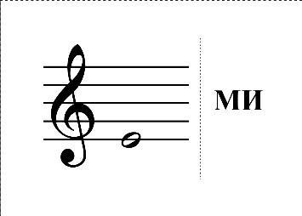

**\*Пропишите в тетради ноту "ми" 1 октавы ещё одну строчку нотного стана.**

1. Песенка “Дождик”

Проговорите текст песенки с хлопками. Посчитайте сколько длинных звуков, а сколько коротких?

Дож-дик, дож-дик ПУ-ЩЕ,

Да-дим те-бе ГУ-ЩИ,

Да-дим тебе ЛОЖ-КУ,

Хле-бай по-нем-НОЖ-КУ.